福建省普通高中学业水平合格性考试

历史学科考试说明

（适用于2017级高中学生）

一、命题依据
依据教育部《普通高中历史课程标准（实验）》、2016年《福建省普通高中历史学科教学指导意见》、《福建省普通高中学业水平考试实施办法（试行）》和本考试说明，并结合我省普通高中教学实际进行命题。
二、命题原则
1．以普通高中历史课程标准为依据。以普通高中历史课程标准为依据。测查的内容及评定标准与本说明中的内容标准和学业质量要求相对应；其评价目标在课程标准中提出的课程目标基础上，根据我省普通高中教学实际情况与本考试的考查功能、目标定位作适当的调适。
2．以考查历史学科核心素养的具备程度为目的。历史学科核心素养的具备程度，参照《普通高中历史课程标准》（2017年版）所列“学业质量标准”1、2确定。命制试题要注意：一是选取对评价历史学科核心素养具有重要意义的内容；二是既注重对某一核心素养的评价，更注重对各核心素养的综合评价；三是测试目标能反映学业水平（合格性）考试的要求；四是试题在立意、设问、答案和评分标准等方面做到科学、合理、可操作；五是题型设置和题型分数比例要满足考查历史学科核心素养的要求。
3．以新情境下的问题解决为重心。有层次、多维度创设试题的问题情境，考查学生初步解决新情境下的问题，有利于检测和评价学生的历史学科核心素养水平。
三、考试目标要求
普通高中历史学科学业水平（合格性）考试考查对基本历史知识的掌握程度，考查历史学科核心素养，注重考查在唯物史观指导下运用学科思维和学科方法提出、发现、分析和解决问题的能力。
1. 了解唯物史观的基本观点和方法，理解唯物史观是科学的历史观；能够正确认识人类历史发展的总趋势。
2. 知道特定的史事是与特定的时间和空间相联系的；能够知道划分历史时间与空间的多种方式，并能够运用这些方式叙述过去；能够按照时间顺序和空间要素，建构历史事件、历史人物、历史现象之间的相互关联。
3.了解史料的多种类型，掌握搜集史料的途径与方法；能够通过对史料的辨析和对史料作者意图的认知，判断史料的真伪和价值，并在此过程中体会实证精神；能够在对史事与现实问题进行论述的过程中，初步运用史料作为证据论证自己的观点。
4. 区分历史叙述中的史实与解释，知道对同一历史事物会有不同解释，并能对各种历史解释加以评析和价值判断；能够客观论述历史事件、历史人物和历史现象，有理有据地表达自己的看法；能够对具体史事作出合理地解释，能够从历史的角度对现实问题作出解释。
5. 从历史的角度认识中国的国情，形成对祖国的认同感；能够认识中华民族多元一体的历史发展趋势，形成对中华民族的认同感，具有民族自信心和自豪感；知道中外优秀文化遗产的主要内容，认识社会主义核心价值观的历史依据，具有对祖国和人民的深情大爱。能够理解人类命运共同体思想的历史依据、深刻内涵与时代价值，具有公民意识和国际视野。
普通高中历史学科学业水平（合格性）考试能力测试分为识记、理解和应用三个能力层次。考试说明中“列举、知道、了解、简述”等测试目标，属于识记层次要求；“概述、理解、说明、认识”等测试目标，属于理解层次要求；“分析、论证、评价”等测试目标，属于应用层次要求。
四、考试内容
（一）考试范围
《普通高中课程标准实验教科书·历史》必修（Ⅰ）、（Ⅱ）、（Ⅲ）
（二）考试内容与要求
必修（Ⅰ）

1．古代中国的政治制度
(1)了解宗法制和分封制的基本内容。
(2)知道秦的统一和皇帝制度的创立，了解郡县制和中央集权制度的基本含义，理解秦朝中央集权制度的历史影响。
(3)了解汉代察举制、隋唐三省六部制和科举制的基本内容与作用。
(4)了解明朝内阁、清朝军机处设置的史实，认识君主专制制度的加强对中国社会发展的影响。

2．列强侵略与中国人民的反抗斗争
(1)列举鸦片战争、第二次鸦片战争、甲午中日战争、八国联军侵华战争中列强侵华的主要史实；了解《南京条约》、《马关条约》、《辛丑条约》的主要内容及影响；概述黄海海战、义和团运动等中国军民反抗外来侵略斗争的事迹，体会中华民族英勇不屈的斗争精神。
(2)了解九一八事变、七七事变、南京大屠杀等侵华日军的罪行；简述抗日民族统一战线的形成及意义；列举淞沪会战、台儿庄战役、百团大战等中国军民抗日斗争的主要史实；理解全民族团结抗战的重要性，认识抗日战争胜利在近代中国反侵略斗争中的历史地位。

3．近代中国的民主革命
(1)了解太平天国运动的主要史实，认识太平天国运动的作用。
(2)简述辛亥革命的主要过程，认识辛亥革命的历史功绩。
(3)概述五四运动的原因、经过，认识其历史作用；知道中共“一大” “二大”内容，认识中共成立对中国社会变革的影响。
(4)知道国民革命、“农村包围城市”道路的开辟、红军长征、解放战争等新民主主义革命的主要史实，认识新民主主义革命胜利的伟大意义。

4．现代中国的政治建设与祖国统一
(1)知道开国大典的基本史实；了解人民代表大会制度、共产党领导的多党合作和政治协商制度、民族区域自治制度的建立和完善，认识新中国民主政治的特色。
(2)知道中国共产党十一届三中全会以来我国民主与法制建设的成就。
(3)简述“一国两制”的理论，了解香港、澳门的回归、海峡两岸关系的缓和与发展，认识实现祖国完全统一对中华民族复兴的重大历史意义。

5．现代中国的对外关系
(1)了解新中国独立自主的和平外交政策的确立，知道日内瓦会议、万隆会议的基本史实，理解和平共处五项原则在处理国际关系方面的意义。
(2)简述中国恢复在联合国合法席位的基本史实及意义。
(3)了解中美关系正常化的主要史实，探讨其对国际关系产生的重要影响。
(4)以中国在联合国、亚太经合组织、上海合作组织中的多边外交活动为例，认识我国为现代化建设争取良好的国际环境、维护世界和平和促进共同发展所做出的努力。

6．古代希腊罗马的政治制度
(1)知道雅典梭伦改革、伯里克利时代民主政治的主要内容，认识雅典民主政治对人类文明发展的重要意义。
(2)了解《十二铜表法》的主要内容及地位，认识罗马法在世界法制史上的地位。

7．欧美资产阶级代议制的确立与发展
(1)了解《权利法案》制定和责任制内阁形成的史实，理解英国资产阶级君主立宪制的特点。
(2)了解美国1787年宪法的主要内容和联邦制的权力结构，分析1787年美国宪法的作用。

8．从科学社会主义理论到社会主义制度的建立
(1)了解《共产党宣言》的主要内容和重大意义。
(2)知道巴黎公社革命的主要史实。
(3)了解俄国十月革命胜利的史实，认识世界上第一个社会主义国家建立的历史意义。

9．当今世界政治格局的多极化趋势
(1)了解杜鲁门主义、马歇尔计划、北约与华约的主要史实，认识美苏“冷战”对第二次世界大战后国际关系发展的影响。
(2)了解欧洲共同体的形成、日本成为世界经济大国和中国的振兴以及不结盟运动的兴起。
(3)了解苏联解体后两极格局瓦解和多极化趋势加强的史实，认识多极化趋势对世界历史发展的影响。
必修（Ⅱ）

1．古代中国经济的基本结构与特点
(1)了解铁农具的应用、牛耕的发展，知道都江堰水利工程，了解古代中国农业经济的基本特点。
(2)列举汉、唐丝织，商、春秋、汉冶金，唐、宋、明、清时期陶瓷等手工业发展的基本史实；认识古代中国手工业发展的特征。
(3)列举唐、宋、明、清时期我国商业发展的概貌，了解我国古代市场与城市发展的史实。
(4)了解“重农抑商” “海禁”等政策及其影响。

2．近代中国经济结构的变动与资本主义的曲折发展
(1)简述鸦片战争后中国经济结构的变动和近代民族工业兴起的史实，认识近代中国资本主义产生的历史背景。
(2)了解民国时期民族工业曲折发展的主要史实，认识影响中国资本主义发展的主要因素。

3．中国特色社会主义建设的道路
(1)概述社会主义改造的完成、社会主义制度的确立、中共八大的正确探索、“大跃进”和人民公社化运动对社会生产力的破坏等史实，总结其经验教训。
(2)了解中共十一届三中全会有关改革开放决策的内容，认识其对我国开创社会主义现代化建设新局面的历史意义。
(3)了解家庭联产承包责任制的主要内容及其历史意义。
(4)概述我国创办经济特区、兴办经济技术开发区、开辟沿海经济开放区和开发开放上海浦东的史实，分析我国对外开放格局初步形成的特点。
(5)了解我国建立社会主义市场经济体制的过程。
4．中国近现代社会生活的变迁
(1)了解近代以来人们服饰、饮食、居室建筑等物质生活和婚姻等社会习俗变化的史实，探讨影响其变化的社会因素。
(2)了解中国近代以来火车、汽车、电报、电话等交通、通讯工具的进步，认识它们对社会生活的影响。
5．新航路的开辟、殖民扩张与资本主义世界市场的形成和发展
(1)认识地理大发现对世界市场形成的意义。
(2)了解荷兰、英国野蛮抢夺殖民地和建立海外商品市场的史实，认识殖民扩张与掠夺是资本主义列强建立世界市场的主要途径。
(3)了解英国工业革命开始的标志、工厂制度的出现、瓦特改良蒸汽机和蒸汽时代到来的史实；了解石油能源的使用、电能应用的重大发明和电气时代到来的史实；认识两次工业革命对资本主义世界市场发展的影响。

6．罗斯福新政与资本主义运行机制的调节
(1)了解1929---1933年资本主义世界经济危机爆发的原因、特点和影响，认识罗斯福新政的历史背景。
(2)列举罗斯福新政的主要内容，了解罗斯福新政的特点和影响。
7．苏联社会主义建设的经验与教训
(1)了解新经济政策实施的背景、内容及影响。
(2)列举“斯大林模式”经济体制的主要表现，认识其经验教训。
(3)了解赫鲁晓夫改革、戈尔巴乔夫改革的基本历程，认识社会主义改革的复杂性、艰巨性和曲折性。
8．当今世界经济的全球化趋势
(1)了解“布雷顿森林体系”的内容及其影响。
(2)知道欧共体到欧洲联盟的发展过程，以欧洲联盟、北美自由贸易区及亚太经济合作组织为例，认识当今世界经济区域集团化发展趋势。
(3)了解世界贸易组织(WTO)的由来和发展，认识它在世界经济全球化进程中的作用。了解中国参加世界贸易组织(WTO)的史实，认识其影响和作用。
必修（Ⅲ）

1．中国传统文化主流思想的演变
(1)知道儒家、道家、墨家、法家代表人物及主要观点，认识百家争鸣局面形成的重要意义。
(2)知道罢黜百家和汉代儒学成为正统思想的史实。
(3)知道朱熹的理学以及地位。
(4)列举李贽、黄宗羲、顾炎武、王夫之等思想家，了解明清时期儒学思想的发展。

2．古代中国的科学技术与文化
(1)概述古代中国的四大发明，认识四大发明对世界文明发展的贡献。
(2) 概述汉字和绘画的起源，知道东晋、唐、宋时期的著名书法家，了解中国书画的基本特征。
(3)知道诗经、楚辞和汉赋的文学成就，概述李白、杜甫、苏轼、辛弃疾的文学成就，知道明清四大长篇小说。

3．近代中国的思想解放潮流
(1) 概述康有为、梁启超、严复学习西方、寻求变革的思想，理解维新变法思想在近代中国社会发展进程中所起的作用。
(2)概述新文化运动的主要内容，了解其对近代中国思想解放的影响。
(3)知道李大钊在宣传马克思主义方面的贡献。

4．20世纪以来中国重大思想理论成果
(1)了解三民主义和新三民主义的主要内容，认识它们分别在推动辛亥革命和国民大革命中所起的作用。
(2)了解毛泽东思想在工农武装割据、新民主主义和社会主义理论方面的主要内容，认识毛泽东思想对近现代中国社会的深远影响。
(3)概述邓小平理论的主要内容，认识其对建设中国特色社会主义的指导意义。
(4)概述“三个代表”重要思想的基本内容。

5.现代中国的科学技术与文化
(1)列举新中国成立以来科技发展的主要成就，简要说明科技进步对社会主义现代化建设的作用。
(2)知道我国“百花齐放、百家争鸣”的方针。
(3)了解建国以来我国教育事业发展的基本线索及其主要成就，认识“科教兴国”战略对我国教育事业发展的作用。

6.西方人文精神的起源及其发展
(1)了解普罗塔戈拉和苏格拉底对人的价值的阐述，理解人文主义的基本内涵。
(2)知道文艺复兴时期但丁、薄伽丘、莎士比亚的主要作品，简述马丁·路德的主要思想，认识文艺复兴和宗教改革时期人文主义的含义。
(3)列举启蒙思想家伏尔泰、孟德斯鸠、卢梭的观点，概括启蒙运动对人文主义思想的发展。

7.近代以来世界科学技术的历史足迹
(1)概述牛顿的主要成就，认识经典力学在近代自然科学理论发展中的历史地位。
(2)简述达尔文进化论的主要观点。
(3)列举瓦特和爱迪生的主要发明，说明科学技术进步对社会发展的作用。
(4)知道相对论、量子论的主要内容，认识其意义。

8. 19世纪以来的世界文学艺术
(1)知道《唐璜》、《人间喜剧》、《战争与和平》，认识其影响。
(2)知道凡·高和毕加索及他们的代表作。
(3)知道贝多芬及其主要作品，理解这些音乐作品的时代性和多样性。
五、考试形式
1．答卷方式：闭卷、笔试。
2．试卷满分为100分。考试时间为70分钟。
六、试卷结构
1．题型结构：试卷包括单项选择题和非选择题。单项选择题60%，每小题2分，共30小题60分。非选择题40%，共4小题40分。
2．内容比例：历史（Ⅰ）约40%，历史（Ⅱ）约30%，历史（Ⅲ）约30%。
3．试题难度：试卷包括容易题、中等难度题和较难题。
全卷预设难度值：0.85左右。
七、题型示例
（一）单项选择题
【例1】明初起，废丞相设内阁。这种变化旨在
A．巩固中央集权 B．加强君主专制
C．提高行政效能 D．扩大政治民主
[答案]B
[说明] 本题考查明清时期君主专制度加强的史实。需要通过对废丞相、设内阁这一措施的理解，判断出这项改革的政治意图。主要考查理解能力，属中等难度题。
【例2】某历史探究性小组需要有关康有为宣传维新思想的原始材料。下列材料中，他们应选取
A.《四洲志》 《海国图志》
B.《变法通议》 《天演论》
C.《新学伪经考》 《孔子改制考》
D.《文学改良刍议》 《狂人日记》
[答案]C
[说明] 本题以探究性学习中查阅历史资料的方式，考查维新变法思想。要求结合维新变法运动中主要代表人物的著作内容，并根据题目要求做出符合题意的选择。主要考查识记、理解能力，属中等难度题。
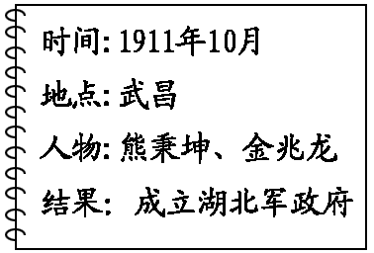
【例3】了解历史事件需要知道事件的各个要素。据右图所列要素判断，它记录的历史事件是
A.义和团运动
B.辛亥革命
C.五四运动
D.国民革命运动
[答案]B
[说明]本题是图片材料选择题。要求观察图片中的文字，联系和应用所学辛亥革命的相关知识对图片信息作出正确的判断，主要考查观察、理解能力，属中等难度题。
【例4】下列描述中，符合宋代商业活动实际状况的是
A．“坊市”的分设 B．纸币的诞生
C．“商帮”的形成 D．工厂的兴办
[答案] B
[说明]本题考查宋代商业活动的相关史实，选项内容涉及不同历史时期商业活动的情况，需要对各个时期商业活动整体把握，才能做出符合题意的判断。主要考查理解能力，属于中等难度题。

【例5】“我的家在东北松花江上，那里有森林煤矿……九一八，九一八，从那个悲惨的时候，脱离了我的家乡，抛弃了无尽的宝藏，流浪，流浪……”这首歌曲如泣如诉，所阐发的民族情感影响了
A．五四运动 B．国民革命
C．西安事变 D．辽沈战役
[答案]C
[说明] 本题是材料选择题，考查九一八事变以后中日民族矛盾逐渐上升，对抗日救亡运动的影响。需要通过对《松花江上》歌词的理解和西安事变背景的分析，从而做出符合题意的判断。本题还可以从历史事件发生的时间角度，并结合题目要求做出符合题意的判断。主要考查理解能力，属中等难度题。
【例6】如果我们要上网搜索下图的历史信息，应键入的“关键词”是（ ）。
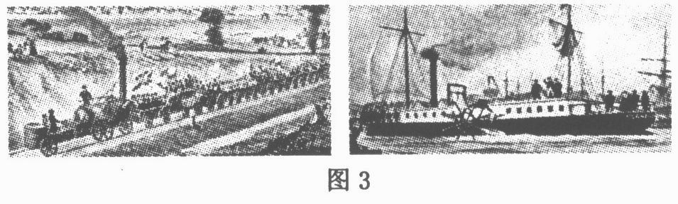
A.早期殖民扩张
B.手工工场
C.工业革命
D.信息时代
[答案]C
[说明]本题是图片材料选择题。要求观察历史图片，依托所学知识获取有效信息，理解并作答。图片反映的内容为“蒸汽机车”和“汽船”。它们都是使用蒸汽机为动力的交通工具，属于“工业革命”的成果。主要考查观察、理解能力，属较难题。
【例7】阅读下表，影响1920—1926年苏俄(苏联)工业总产值变化的主要原因是
1913—1926年俄国/苏俄/苏联工业总产值情况表
项目 年份 | 1913年 | 1920年 | 1925年 | 1926年
工业总产值(%)  (以1913年为100) | 100 | 13.8 | 75.5 | 108.1

A.实行战时共产主义政策 B.实施新经济政策
C.推行农业集体化方针 D.推行工业化方针
[答案] B
[说明]本题是表格材料选择题。要求观察比较表格中的有关数据获取有效信息。考查比较、分析和运用能力。本题属中等难度题。
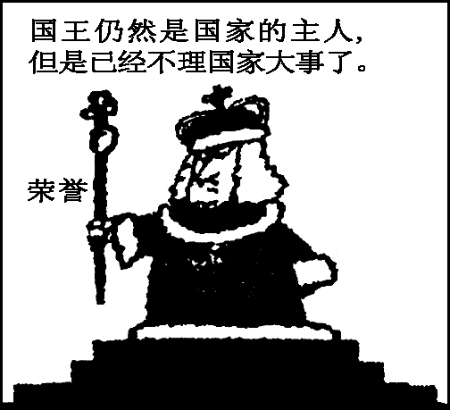
【例8】右图所示漫画反映了君主立宪制的一种特点。最能体现该政体这一特点的近代国家是
A.英国
B.法国
C.德国
D.美国
[答案]A
[说明]本题是材料选择题，以漫画作为主要情境材料，主要考查获取信息能力。结合资本主义代议制的相关知识作答，主要考查观察、理解和比较能力。能力层次为应用，属中等难度题。
【例9】下图是某教师讲授“祖国统一大业”时设计的板书。图中方框应填写的内容是
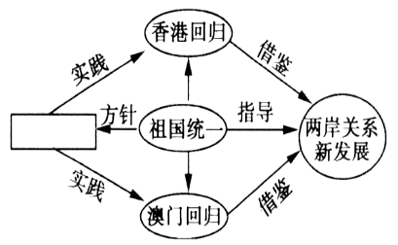
A．和平共处 B．“九二共识”
C．平等互利 D．“一国两制”
[答案]C
[说明] 本题是图片材料选择题，考查“祖国统一大业”的重大史实。要求通过观察思维导图，理解历史事件之间的内在联系，从而做出符合题意的判断。主要考查学生的理解能力，属中等难度题。
【例10】民国初期出现兴办实业潮。与图示曲线对应的序号，可反映这一历史情形的是
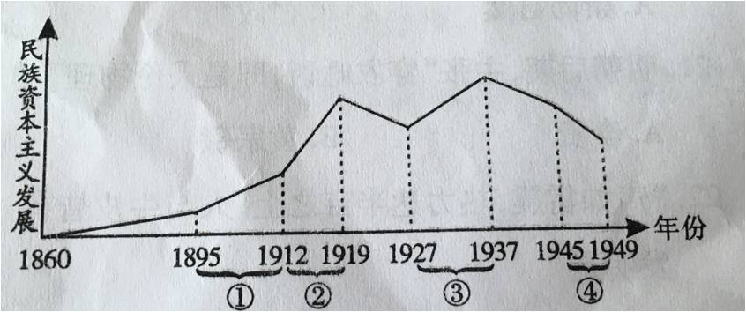
近代中国民族资本主义发展曲线图
(原图见2016年6月历史会考试卷第13题，建议扫描方正版原图)
A.① B. ② C. ③ D. ④
[答案]B
[说明]本题是以曲线图形式呈现的材料选择题，考查中华民国成立的时间及中国民族资本主义的发展历程。要求从图中获取信息并结合所学知识，判断出民国初年兴办实业潮的时段。主要考查识记、理解能力，属于中等难度题。
【例11】 1960年，石油生产国伊拉克、沙特阿拉伯、伊朗等国家建立石油输出国组织，反映了发展中国家反对旧的世界经济秩序的要求。构成这段文字的是
A．历史观点和历史解释 B．历史观点和历史结论
C．历史结论和历史解释 D．历史叙述和历史解释
[答案] D
[说明] 本题依托石油输出国组织建立的史实及其认识，考查区分历史叙述、历史观点、历史结论与历史解释的能力。主要考查历史解释的学科素养，属于中等难度题。
（二）非选择题
【例1】在下列表格所列史事中，任选其中两项，自拟一个论题并加以合理的论述。

五四运动 | 中共成立 | 抗日战争 | 开国大典

[参考答案]
答案1：论题 没有共产党就没有新中国
中共成立：受十月革命、新文化运动、五四运动影响，以及马克思主义的传播，中共于1921年7月成立。从此以后，各族人民在中共领导下经过艰苦卓绝的斗争，最终取得民主革命胜利。
开国大典：经过20多年的奋斗，中共领导全国人民推翻了三座大山。1949年10月，举行开国大典，宣布新中国的成立。从此，进入新民主主义时期，并过渡到社会主义阶段。

答案2：论题 中华民族抗争促进了民族觉醒
五四运动：为了抗议巴黎和会纵容日本侵占中国山东主权，1919年5月起，北京爆发并形成全国性的反帝爱国运动。学生、工人、商人举行罢课、罢工、罢市，迫使北洋政府拒签巴黎和约。五四运动体现了各界的爱国精神，促进中华民族的新觉醒。
抗日战争：九一八事变后，日本逐步扩大对华侵略，中华民族出现空前的民族危机。七七事变后，逐渐形成了以国共合作为基础的全民族抗战局面。经过长期抗战，中华民族打败日本侵略者，进一步提高民族自尊心、自豪感，实现了中华民族的全面觉醒。

[说明]本题贯彻新时期基于“问题意识”的试题开放性、可选择性特点的命题思想，落实新课标有关历史学科核心素养的要求。它从侧面反映了从“能力立意”向“素养立意”的命题指导思想新动态。
根据所学，通过对其中两个史事研读并找出两者内在联系，形成论题。其论述结构可分为串联式与并联式两种。串联式即为二者之间具有内在的因果关系，如答案1。中共成立与开国大典之间具有内在的必然联系，可作为共同的论题。
并联式则为二者之间不一定具有因果关系，但与某种主题具有关联性，如答案2。五四运动与抗日战争均促进中华民族不同程度的觉醒，故可作为共同的论题。
本题属于较难题。
【例2】 1897年，英国某杂志为庆祝维多利亚女王（1837—1901年）即位60周年发表专号，对60年间的变化进行总结：“女王在位期间最显著的进步是自然科学的发现已经深入日常生活。在这60年间，蒸汽和电克服了时间和空间，进步的速度超过了以往600年。”
请结合所学知识回答：
（1）导致“女王在位期间最显著的进步”的事件是什么？“在这60年间”，人类社会先后进入了什么时代？
（2）请列举这一时期改变了人们日常生活、能分别反映上述时代特点的发明各两项。
（3）从上述社会变化中，你能得到哪些启示?
[答案]（1）两次工业革命。蒸汽时代，电气时代。
（2）蒸汽时代（第一次工业革命）：轮船（汽船）、火车等；电气时代（第二次工业革命）：电话、电灯、汽车、发电机、电报等。
（3）提示：可从科技、创新、教育等角度谈认识。
[说明]本题是材料式问答题。题面提供了新材料，新情境，考查对两次工业革命的深刻影响和重大发明的理解，要求准确理解题面材料，把握特定历史阶段的时代特征，运用比较的方法，关注学生的生活经验和感受。属较难题。
【例3】中国古代中央机构几经嬗变，其基本特征明显。观察下列中央机构示意图，回答问题：
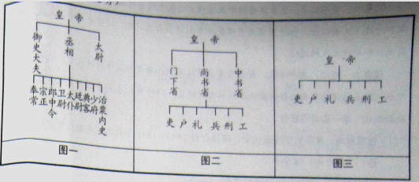

（1）写出与图一、图三相对应的朝代名称，并简述相应的判断理由。
（2）依据上述图示，归纳中国古代皇权变化趋势。
[答案] （1）图一：秦朝。理由：实行三公九卿制。图三：明清。理由：废除丞相。
（2）发展趋势：皇权不断强化，最终达到极盛。
[说明]本题以中国古代政治制度建设为主题，要求通过对三则图例中不同朝代有关中央机构变化的比较、分析，归纳君主专制制度古代皇权变化趋势走向。考查观察和提取信息的能力，并进而考查理解、比较、分析、推断能力的运用。属中等难度题。

【例4】阅读下列材料，回答问题。
材料一 虽然欧洲各国有共同的文化遗产，但由于历史的不同和民族性格的差异，历史上长期不断的相互战争一直是它们的负担。经过了两次毁灭性的世界战争之后，许多人终于感觉激烈冲突的代价太大了，战争不再对任何国家有益。苏联的“势力扩张”对某种形式的西欧统一具有诱惑力。
材料二 虽然有这样的希望，但西欧各国的政府和人民都没有准备突然之间就把他们各种不同的民族传统都置于一个被赋予权力调节其内政的“共同政府”之下。政治上的统一不可能在近期内达到，但在经济领域内，统一正在进行之中。
——马文•佩里主编《西方文明史》下卷
材料三 美国这样做（指的是马歇尔计划）的目的，是为了把西欧纳入其称霸全球的战略轨道，但客观上却为西欧的经济联合开辟了道路。
——王斯德主编《世界当代史》
（1）根据上述材料，列举欧洲走向联合的原因。
（2）结合所学知识，概括二战后西欧国家在经济领域如何走向统一。
（3）你如何看待欧洲一体化对欧洲各国和世界格局的影响？
[答案]（1）拥有共同的文化遗产；吸取战争教训；应对苏联“势力扩张”；马歇尔计划的推动。
（2）欧洲煤钢共同体成立，标志着欧洲经济一体化的开始；欧洲共同体成立，加速了欧洲一体化进程；欧盟成立和欧元的使用，推动欧洲政治、经济、军事一体化不断深入。
（3）欧洲一体化符合欧洲的整体利益和欧洲各国的利益；改变了世界格局（推动了世界多极化趋势的发展。）
[说明]本题考查的内容是欧洲一体化及其影响。其中，列举欧洲走向联合的原因，要求根据题意从整体材料中提取有效信息，这是材料处理能力的基本要求。第二、三问关注西欧国家一体化进程及影响，与教材内容有较强的依托关系。属中等难度题。
【例5】孙中山先生是伟大的民主革命先行者。他的丰功伟绩和优秀品格永远值得我们颂扬。阅读材料，回答问题。
材料一 驱除鞑虏，恢复中华，创立民国，平均地权。
——中国同盟会纲领
材料二 新旧三民主义内容比较简表

名称 | 三民主义内容 | 新三民主义内容
民族主义 | 反对民族压迫，反对满洲贵族的统治。 | 中国民族自求解放，反对帝国主义侵略，中国境内各民族一律平等。
民权主义 | 推翻君主专制政体，建立国民的政府，国民一律平等。 | 民权为一般平民所共有，凡真正反对帝国主义之个人及团体，均得享有一切自由及权利。
民生主义 | 平均地权。 | 平均地权，节制资本。

（1）孙中山将材料一内容阐发为什么？其核心内容是什么？
（2）根据材料二，指出新三民主义“新”在哪里？
（3）三民主义和新三民主义分别引领了哪一场革命运动？
（4）从三民主义发展到新三民主义，体现了孙中山怎样的优秀品格？

[答案]（1）名称：三民主义；核心内容：民权主义。
（2）明确反对帝国主义、主张民族平等、增加“节制资本”、强调“民权为一般平民所共有”等。
（3）辛亥革命，国民革命（大革命）。
（4）与时俱进或顺应时代潮流等。
[说明]本题关注的是孙中山在民主革命时期的丰功伟绩。试题呈现的材料是中国同盟会纲领和新旧三民主义内容比较简表，结合教材并通过分析比较就能明确三民主义的核心内容及新旧三民主义的区别。考查宏观把握历史阶段特征的能力。属中等难度题。

【例6】阅读下列材料，回答问题。
人与人之间的称呼看似平常，其实称呼反映了社会的变迁以及人与人之间关系的变化。
材料一 “任何人不得再保留亲王、公爵、侯爵、伯爵、子爵、男爵、骑士等贵族头衔。”
——1789年法国制宪会议
材料二 提倡“自由平等博爱为纲”的公民道德，废除“大人”、“老爷”等称呼，禁止蓄辫、缠足和赌博等陋习。
——南京临时政府的措施
材料三 1921年，中国共产党成立，在“一大”党纲中规定：“凡承认本党党纲和政策，并愿成为忠实的党员，经党员一人介绍，不分性别，不分国籍，都可以接收为党员，成为我们的同志。”从此互称同志在党内成为习惯，并扩大到党员和非党员之间。到了新中国成立后，“同志”成为全国人民最流行最亲切的称呼。1959年8月3日，毛泽东建议党内一律用同志称呼，不要以职务相称。
材料四 时代的变化，使得人与人之间的称呼也悄悄跟着变化。从“同志”到“师傅”，从“先生”、“小姐”到以职位相称，再到上级都被叫做老板，这些变化简直让人眼花缭乱。
⑴根据材料一、二，指出法国和中国在称呼上为什么出现这种变化？材料中的措施反映了两国社会有什么相同之处？
⑵材料三与材料一、二在称呼上有什么相似之处？
⑶材料四反映目前我国社会上的称呼出现了多样化的现象，如何看待这一现象？
[答案]⑴原因：法国和中国先后爆发资产阶级革命。相同：两国革命前都处在封建专制主义统治之下。
⑵体现了平等的思想。
⑶提示：称呼在一定程度上体现了人们的价值观。现在社会上的称呼反映了社会生活的多元。
[说明]本题从称呼切入，素材包括中外，要求分析社会生活（称呼）的变迁及其历史背景或社会背景，贴近学生的生活经验，第⑶问关注学生的感受，有一定的开放性。属较难题。
【例7】 学会判断历史资料的价值并能从不同的历史资料中提取有效信息，是学习历史必备的重要能力之一，更是复原历史真相的必经途径。以下是某校学生在《中国古代纸的发明》的探究性学习中出现的一个情景：
学生甲认为纸是东汉时期蔡伦最早发明的。他提供了支持自己观点的依据：南朝宋范晔在《后汉书·蔡伦传》记载：“（伦）用树肤、麻头及敝布、鱼网以为纸。……帝善其能，自是莫不从用焉，故天下咸称‘蔡侯纸’。”
学生乙认为纸早在西汉就已经发明了。他也提供了支持自己观点的依据：1986年，在甘肃天水市东南放马滩5号西汉墓出土了西汉文景时期的纸质地图残片。
你支持上述哪一位同学的观点？请你说明理由。你不支持另一位的理由是什么？
[答案]支持乙的观点。支持理由：有考古材料证明西汉已有了纸，西汉早于东汉。学生乙的依据比学生甲的论据更可靠。不支持甲的理由：学生甲对史料的掌握不全面（或学生甲对材料的解读有误，因为材料一只能说明蔡伦制成了蔡伦纸，而并不能证明蔡伦是纸的最早发明者。）
[说明]本题从呈现探究性学习遇到的问题情景入手，反映当前课程改革的实践活动，贴近学生的生活现实。要求运用历史考证的方法来支持自己的观点，思维具有开放性。答案也同样具有开放性，做到言之有据、有理就可。属较难题。
【例8】鸦片战争以后，新的事物和思想观念冲击着中国的社会生活。阅读材料，回答问题。
材料一 鸦片战争后，随着外国势力进入东南五口，外国的生活方式、衣食住行逐渐浸入中国沿海城市。经过多年潜移默化的示范作用，在通商口岸，形成了一批穿西装、吃西餐、信基督教的人群。
材料二 晚清社会男子服装呈现出长袍马褂与西装革履并行不悖的景观。特别是风云激荡的辛亥前夜，衣着打扮不仅代表着个人的服饰习惯，而且代表了个人的某些政治倾向，从而使服饰本身超越了它所具有的文化意味。
——以上材料均摘编自孙燕京主编的《晚清遗影》
（1）根据材料一，指出开放“东南五口”的不平等条约名称。
（2）根据材料二，概括近代中国男子服饰的特点。
（3）综合上述材料，归纳影响近代中国社会生活变化的主要因素。

[答案]（1）名称：《南京条约》。
（2）特点：长袍马褂与西装革履并行不悖（土洋并存）；带有政治色彩。
（3）因素：西方的入侵；西方生活方式的影响；民主思潮的影响。
[说明]本题从社会生活变迁的角度切入，以晚清服饰变化为素材，考查学生对社会变革与生活变迁之间关系的理解，从而分析出影响近代中国社会生活变化的主要因素。本题贴近学生生活，能力考查要求全面，涉及识记、理解、应用。属于中等难度题。
【例9】 文化就像一张名片，一个民族如果没有自己的文化，就会被蒸发掉，或者湮没于世界之中。某班同学对这一问题进行了探究，大多数同学认为应把儒家思想作为中国的文化形象。
（1）填写下列儒家思想发展简表的相关内容。
（2）儒家思想对我们今天建立“和谐社会”具有借鉴作用。请举一例说明。
时代 | 人物 | 主要思想主张
春秋 | ① | 仁、礼
战国 | 孟子 | ②
战国 | ③ | 天行有常、制天命而用之
汉代 | 董仲舒 | ④
⑤ | 朱熹 | 理的学说
[答案]（1）①孔子②仁政（或民贵君轻）③荀子④罢黜百家，独尊儒术（或罢黜百家）⑤宋代（或北宋） （2）可举执政为民、以德治国、关爱生命；建立和谐人际关系等例子加以说明。
[说明]用填表方式命制试题，比较新颖活泼。第一问考查识记历史知识能力；第二问考查知识迁移与应用的能力，有一定的开放性。属容易题。
【例10】观察下面这幅抗战时期的宣传画并回答问题。
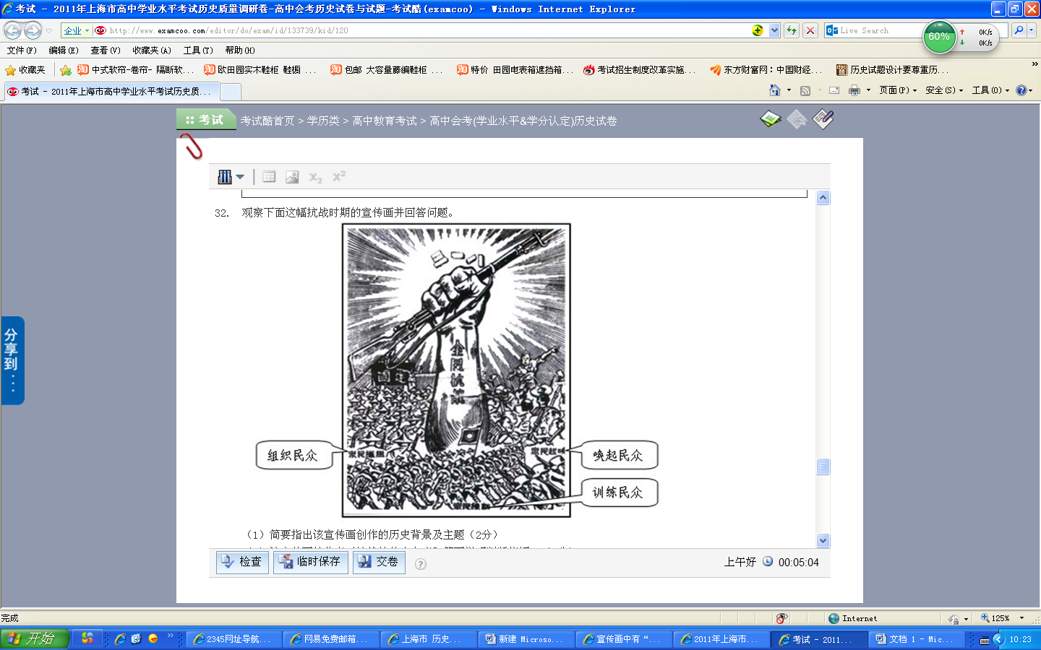
（1）简要指出该宣传画创作的历史背景及主题。
（2）该宣传画的作者对抗战持什么态度？简要说明判断依据。
（3）如要核实该画所反映历史信息的真实性，可以通过哪些途径或方法？

[答案]（1）八一三事变后，淞沪会战开始，全国掀起了全民抗战热潮；其主题意在表达中国人民抵抗日本侵略的坚强决心。（大意正确即可）
（2）支持全民族抗战。宣传画中有“全民抗战”的口号，紧握的拳头表明作者对抗战的支持。
（3）查找档案资料；查阅当事人的回忆录；考察抗战博物馆、展览馆；查考史学家的相关研究成果等；比对同时期相关的宣传报道。（任写3条即可）
[说明]本题以抗战宣传画设置新情境，要求基于相关历史知识，从历史图片中提取有效历史信息，体现情感态度价值观的正向引导。它侧重考查历史学习的方法与相应的观察、理解、推测、判断等能力，较好反映高中历史课程的“能力立意”理念。本题属于较难题。
【例11】请分析下表图文提供的信息，按要求完成此表。
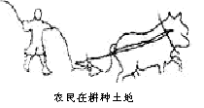 | 大约一万年前，人类发明了磨制石器和陶器，出现了农业革命，人类开始进入农业文明社会，在漫长的农业文明时代，犁是一种重要的耕作农具，主要用牛牵引耕翻土地，铁犁的广泛使用，促进了农业生产的发展和人类文明进步。
（请根据右面文字，画一幅英国工业革命时期发明的交通工具的简图，并写上名称） | 18世纪中期的英国，棉纺织技术的改造和革新点燃了工业革命的火炬，人类开始进入工业文明社会，蒸汽机的改良和应用，是一场动力革命，它使工业生产冲破了自然条件的束缚，推动了整个世界工业革命的发展。
 | （请根据左图提供的信息，按照时间、工具、文明形态、历史评价等要素，模仿上面文字完成一篇百字左右的短文）

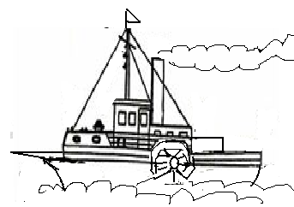
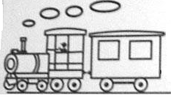
[答案]

简笔画出蒸汽机车或汽船，能勾勒出其特征即可。

20世纪40-50年代（或第二次世界大战以后），计算机和人造卫星的发明宣告了信息革命的来临，人类开始进入信息文明社会，计算机是一种接受、处理和提供数据的工具。随着信息革命的不断深入，信息逐渐成为人类发展的重要战略资源。
[说明]本题以人类文明演进的不同阶段特征，设置历史场景，让学生在观察、模仿中探究历史问题。它不仅把文字材料、图片结合起来，还通过让学生画图作为解答问题的答案之一，让人感到既在意料之外又在情理之中，相当有趣。本题全面考查认知、理解、应用能力，属较难题。
【例12】 阅读材料，完成下列要求。
材料一 中国古代史书多以纪传体编撰而成。“盖纪者，编年也；传者，列事也。编年者，历帝王之岁月……；列事者，录人臣之行状。”
——据（唐）刘知几《史通》
历史者，“叙述人群进化之现象而求得其公理公例者也”；史家必探察“国民全部之经历及其相互之关系”；史学者，“国民之明镜也，爱国心之源泉也”。
——据梁启超《饮冰室合集》
材料二 布鲁尼（1369——1444）的《佛罗伦萨史》，不再从上帝创世而是从佛罗伦萨的建城写起；不再记述有关佛罗伦萨建城的神怪传说和奇迹，而是更多地描写佛罗伦萨当时的政治生活。
——据《西方的历史观念》
材料三 20世纪60年代以来我国出版的世界通史教材，对世界近现代史的分期先后出现两种主要做法：①近代史开始于1640年，现代史开始于1917年；②近代史开始于1500年前后，现代史开始于1900年前后。
（1）据材料一，古代纪传体史书记载的主要内容是什么？梁启超的史学观受到哪些思想的影响？
（2）据材料二，推断当时出现怎样的思想潮流。
（3）任选材料三中的一种分期方法，分析其史实依据。

[答案] （1）主要内容：统治者的活动。思想：西方民主平等思想、进化论思想、救亡图存思想。
（2）人文主义思潮。
（3）以下两种答案任选其一：
①1640年的英国资产阶级革命开启了资本主义的新时代。1917年的俄国十月革命建立了世界上第一个无产阶级领导的社会主义国家。
②1500年前后，新航路开辟，世界从分散孤立走向统一整体。1900年前后，第二次工业革命推动资本主义世界体系最终形成。
[说明] 本题三则材料涵盖古今中外的政治、经济和文化史内容，从考查考生概括材料能力，到结合所学知识论证问题，再到对问题提出自己的看法。综合考查考生的学科素养，属于较难题。

